Seminarska naloga:
Michelangelo
Buonarroti

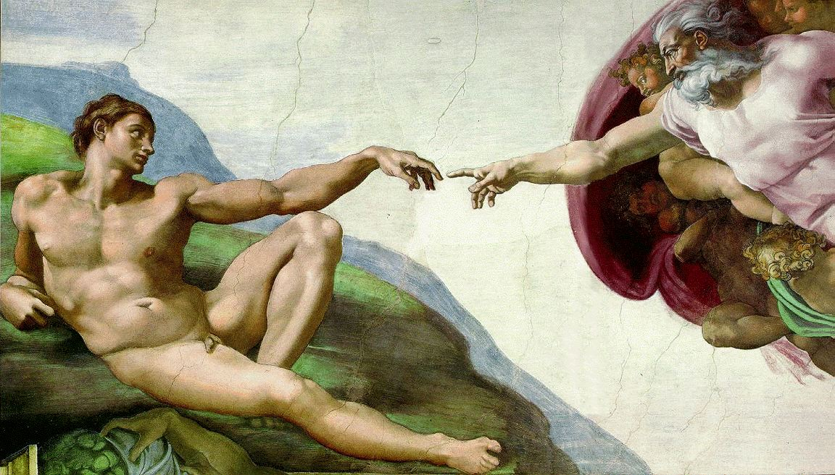

7. junij 2004

Uvod:

Za to seminarsko nalogo sem si izbrala življenje in delo Michelangela Buonarroti. Ker je bilo njegovo življenje dolgo in zelo zanimivo, sem o njem našla veliko, skoraj preveč gradiva, zato sem njegov življenjepis malo strnila. Kaj pa delo? Michelangelu se je poznalo, da je bil zelo nadarjen otrok saj ga je zanimalo veliko stvari, od poezije, do slikarstva in kiparstva. Ker je tudi tukaj preveč gradiva za eno seminarsko nalogo, sem se odločila, da se bom osredotočila na slikarsto in kiparstvo. Pisala bom pa tudi nekaj o renesansi, saj se spodobi, da malo opišem obdobje v katerem je deloval.

Jedro:

- Renesansa
- Njegovo življenje
- Dela

Renesansa

V središču razmišljanja je bil sedaj človek in ne več bog. Kot zgled so si vzeli antiko, saj so jo pojemovali kot najbolj plodno obdobje zgodovine, čas, ko je človek dosegel vrhunec ustvarjalnosti. Renesansa se je razvila v krogu svobodomiselnih italijanskih mestnih držav z mogočnim meščanstvom na čelu. Umetnikom so zaupali pomembno vlogo. Od njih so pričakovali, da bodo palačam in vilam dali nove dimenzije, nov pomen in obliko, da bodo v marmor izklesali ali v bron ulili antične junake, da bodo sodobnike ovekovečili s portreti. Umetnik je kar naenkrat postal ena osrednjih osebnosti v renesančni družbi, pripadel mu je položaj intelektualca. Bil je razgledan in družabnik filozofov ter pesnikov.

Kiparstvo

Kiparstvo XV. Stoletja, še posebej italijansko; predstavlja eno najboljših poglavij v zgodovini umetnosti. Je precej povezano z arhitekturo, saj je bila večina stavb okrašena z mnogimi kipi. Kiparstvo zasledimo tudi na renesančnih zvonikih, oltarjih, vodnjakih, celo na grobnicah. Vendar pa je v tem obdobju nastalo veliko samostojnih kipov in reliefov.
Kot glavni material so uporabljali kamen, pogosto tudi bron, redkeje pa les. Barvali so lesene kipe, medtem ko so kamniti v večini ostajali nepobarvani, le redki pa so bili pozlačeni.
Renesančni kiparji so začeli opazovati naravo, za vzor pa so si vzeli rimske reliefe, antične sarkofage; nasploh so si iz Antike pogosto "sposojali" figure in motive. Vodilno vlogo v Italijanskem kiparstvu je imela Toskana.
Kiparji obdobju zgodnje renesanse:

- LORENZO GHIBERTI
- DONATELLO
- LUCA DELLA ROBBIA

Slikarstvo

Slikarstvo v Firencah se ni moglo zgledovati po antičnem slikarstvu, je pa upoštevalo dognanja vrstnikov med kiparji. Osebe so kot bi bile izklesane iz kamna, vendar se osebe zdaj gibljejo. Živijo v prostorih in pokrajinah, ki so v sorazmerju z velikostjo oseb.V zgodnji renesansi je zacvetelo tabelno slikarstvo z oljnatimi barvami.
Slikarji v obdobju zgodnje renesanse:

- MASACCIO
- SANDRO BOTTICELLI
- MANTEGNA

Visoka renesansa

Medtem ko so umetniki zgodnje renesanse sledili racionalnim pravilom in bili prepričani, da so najpomembnejša, so se umetniki visoke renesanse osredotočili na vizualni učinek. Visoka renesansa je trajala le med 1495 in 1520 in jo zaznamuje šesterica velikih: Leonardo, Bramante, Michelangelo, Rafael, Giorgione in Tizian. Še stoletja po njihovi smrti so se umetniki sklicevali na njihove novosti, reševanje problemov, zapise o umetnosti. Prehod v visoko renesanso predstavlja delo LEONARDA DA VINCIJA, ki je veliko delal v Milanu. Obrazi in telesa ljudi so bila ovita v polmrak in meglico (sfumato). Kompozicija je potopljena v pretanjeno igro jasnega in zastrtega, kjer ima svetloba temeljno vlogo, tako na sliki Madona v votlini ali Zadnji večerji.

BRAMANTE je bil osrednji arhitekt visoke renesanse in iz njegovih zamisli je obilo črpala arhitektura 16. stoletja. Zanimal ga je izklesani prostor. Bramante je avtor mnogih del, med njimi tudi velikega načrta nove bazilike svetega Petra; cerkev je zasnoval v obliki grškega križa. Na koncih krakov naj bi stali stolpi, nad baziliko pa se dviga orjaška kupola, ki spominja na Panteon. Načrte pa je kasneje spremenil

RAFAEL najmlajši in morda največji med mojstri tega časa, je prav tako prispeval načrt za baziliko svetega Petra v Rimu. Delovati je začel z liričnimi slikami, kjer osebe pogosto sestavljajo piramidalno kompozicijo. Detajlov je malo, da ne motijo razpoloženja oseb.

V Benetkah je razvoj šel svojo pot. Tu je barva postopoma prevladala nad drugimi sestavinami. Prvi slikar beneške šole je bil GIOVANNI BELLINI (ok.1430-1516). Povezal je dediščino Firenc z izvirno beneškim deležem, to so žareče barve v razpršeni svetlobi.

GIORGIONE ( 1477- 1510) je bil prvi, ki pokrajine ni naslikal samo kot ozadje, ampak kot vsebino. Upodobljeni prizori so kakor stopljeni z njo, kot na sliki Nevihta (ok. 1505), katere pomen še danes ni natanko razjasnjen.

S TIZIANom je beneško slikarstvo doseglo vrhunec. Bil je odličen portretist (Pavel III. z vnukoma), dober poznavalec antične mitologije, ki jo je razumel v smislu krščanskega humanizma (Sveta in posvetna ljubezen). Ustvaril je tip nabožne podobe, ki je vplival na ves barok. Nekatera njegova dela so prvi korak, ki so ga mnogokrat posnemali - Urbinska Venera je na primer prednica Manetove Olimplje.

TINTARETTO ( 1518- 1594) je slikal zlasti velike nabožne kompozicije, kot sta Zadnja večerja in Križanje. Pritegovale so ga mitološke teme, obravnaval pa jih je dosti bolj dramatično kot Tizian (Vulkan preseneti Marsa in Venero). Vnesel je izvirnost in drzno perspektivo, ki uporabi princip bliskovitega bega v prostor.

VERONESE je imel raje bolj klasične in umirjene motive in je nabožne prizore postavljal v svetno okolje (Stvarjenje Eve, Svatba v Kani). Zaradi fresk na stenah vile Barbaro v Maserju so ga prihodnji rodovi šteli za pravega mojstra iluzionizma.

Evropska renesansa

- Renesansa v Franciji se je močno razvila in pustila za seboj vrsto odličnih umetnikov.
- Na Pirinejskem polotoku je bilo prodiranje, zaradi gotike ovirano.
- Ob pomoči italijanske renesanse, se je razvila renesansa tudi v Severni Evropi.

Njegovo življenje

Je eden največjih umetnikov vseh časov: Michelangelo Buonarotti.

- Zgodnje življenje
- Življenje v srednjih letih
- Pozno življenje

Zgodnje življenje
(1475-1504)

Michelangelo se je rodil kot drugi sin petih otrok, Ludoviku di Leonardo di Buonarotto Simoni in Francesci Neri, 6. 3. 1475 v majhni vasici Capresu v Tuskani. Michelangelo se je vedno imel za »Sina Firenc«, tako kot njegov oče za »Meščana Firenc«. Njegova mati je bila preveč šibka in bolana, da bi lahko dojila svojega sina, zato so dali Michelangela dojiti dojilji.Ko je omenil očetu, da hoče postati umetnik, mu je ta odgovoril z veliko jezo, da umetniki niso nič boljši od čevljarjev.
Pri šestih letih mu je umrla mati. Že pred materino smrtjo je bil Michelangelo življenje čustveno in žalostno. Vendar ni bilo dolgo dokler njegov oče ni spoznal otrokovo inteligentnostjo ter ga poslal v šolo, kjer je poučeval Francesco Galeota iz Urbina, ki je v tistem času poučeval slovnico. Medtem, ko se je učil osnove latinščine se je Michelangelo spoprijateljil Francescom Granacci, ki se je učil osnove slikarstva. Francesco Granacci je zelo vzpodbujal Michelangela k slikarstvu.
Buonarotti družina se je kmalu preselila v Firence. Pri trinajstih leth se je vpisal k Domenicu Ghirlandaio kjer se je začel izobraževati o freskah. Po približno enem letu se je začel izobraževati v Medicijevh vrtovih o kiparstvu in ni trajalo nakar so ga že povabili v hišo Lorenza de'Medici, kjer je spoznal tudi bodoč papeža Leo X in Clement VII, humanista Marsila Ficino in pesnika Angela Poliziano. Kmalu je začel ukvarjati tudi s slikanjem človeške anatomije, kar mu je pustilo nekaj zdravstvenih problemov. Do 16. leta je ustvaril vsaj da kipa: Madonna na stopnicah in bitka med »centaurusi«.V svoj dnevnik je zapisal še druga dela.
Leta 1492 umre Lorenzo de'Medici. Po Lorenzovi smrti se pod Savonarolavom Firence razdelijo na več konurenčnih političnih strank: »arribiati«, »piagnoni« in Paleschi.
Na oblast pride Lorenzov sin Piero Medici, vendar ne za dolgo saj je prisiljen da zapusti mesto. Ko zapusti mesto, francoski kralj zavzame Firence brez istreljenega metka. Francoski kralj kmalu zapusti mesto. Za tem Savonarola postane politični in verski voditelj Firenc. Savonarola je kasneje odgovoren za požig mnogih redkih umetnin.
Michelangelo je zapustil Firence ter se odpravil v Rim, kjer se je spoznal z veliko klasičnih in starih umetnin. Tukaj je ustvaril tudi svoj prvi večji kip Bacchus. Ob približno enakem času je ustvaril Pietà (1498-1500) iz marmorja, ki še danes stoji v baziliki Sv. Pera. Michelangelo je preslišal govorice, da je kip Pietà naredil Christoforo Solari. Da bi ljudem zagotovil, da je on avtor kipa se je podpisal čez Marijin prsi: MICHEL ANGELUS BONAROTUS FLORENT FACIBAT ( Michelangelo Buonarotti iz Firenc, je naredil ta kip). To je bilo edino njegovo delo na katero se je podpisal.
4. avgusta, 1501, po večih letih političnega razkola, so se Firence spet združile v enotno republiko. Michelangelo je podpiral novonastalo državo. Dvanajst dni po urtanovitvi republike, so Michelangelu naročili kip Davida.
David: najišja točka Michelangelovega zgodnjega življenja je gigantski (4.34 m) kip narejen iz marmorja, katerega je naredil v letih 1501-04.
S tem kipom ni Michelangelo prekosil svoje sodobnike ampak tudi Grke in Rimljane, saj je združil lepoto z močnimi mimikami obraza in telesa. Med drugimi je delal tudi za papeža Juliusa II. Zelo znan je tudi njegov spopad z Leonardom da Vincijem ter njegov neukrotljiv in nesramen odnos. Michelangelo ni imel svojih učencev, zato je pri svojih delih uporabljal za asistente fante iz delavnic.
Ne dolgo po Davidovi slavi so Michelangela hoteli preiskusiti v slikarstvu. Narisal je veliko skic golih in oblečenih ljudi, ter se tako pripravljal na velik podvig, slikanje stopa Sistinske kapele v Vatikanu. Istega leta sta bili urtvarjeni dve umetnini: kip Bruges Madonna in slika tondo svete družine.

Življenje v
srednjih letih
(1505-1535)

V aprilu 1508 se je Michelangelo vrnil nazaj v Rim. Julius II je imel posebno nalogo zanj, strop Sikstinske kapele. In sicer, naslikati je moral 12 apostolov. Michelangelo,ki se je vedno imel za kiparja s je sedaj moral soočiti s fresko. Michelangelo je hotel zavrniti nalogo a brez uspeha. Dobil je nalogo in jo tudi uspešno upravil, saj je do 31. 10. 1512 naslikal preko 300 figur na kapelin strop. Pri slikanju so mu pomagali: Giuliano Bugiardini, Aristotele da Sangallo, Francesco Granacci ter drugi. Vendar delo ni potekalo po njegovih načrtih, saj je kmalu vse svoje asistente odpustil, cel srop prebelil in začel znova ter zahteval, da strop dokonča sam. Ker je bil zelo jezen na svoje delo je dovolil ogled napredka samo papežu. Pritisk na umetnika je bil tako ogromen, da je fresko razkril svetu še prej preden jo je dokončal. To se je zgodilo avgusta leta 1511. Vsi,ki so prišli so bili zelo navdušeni. Raphaelu, ki je slikal Stenze je freska čisto spremenila slog, saj je začel slikati v bolj plastičnem slogu. Freska je tako fizično, kot psihično pustila Michelangelu velike rane, saj kot je sam rekel, da čeprav je star le 37 let se počuti kot starec.Pripomnil je tudi, da so bila ta štiri leta zelo mučna, saj je narisal več kot 400 nadpovprečno velikih figur. Med 1508 in 1512 je Michelangelo naslikal ene najlepših fresk. Med tem časom je papež Julius II naročil Michelangelu svojo grobnico, katera naj bi bila najlepša od krščanskih. Na tej grobnici sta tudi ena njegovih najlepših kipov, Mojzes (1515) in umirjajoči suženj (1510-13). V bistvu se je Michelangelo začel ukvarjati z arhitrkturo šele leta 1519, leto kasneje je naredil načrte za Laurentianovo knjižico, katera je bila zgrajena šele desetletja pozneje.
Ko so se Mediciji končno umaknili iz oblasti, leta 1526 so se Frence še zadnjič proglasile kot republika. Leta 1528 je postal član Nove della Milizia, kjer je s svojim načrom za obrambo rešil mesto. V tem času so se njegova dela zaustavila. Med leti 1519-1534 se je začel ukarjati na Medicijevih grobnicah, eno za Lorenza de'Medici drugo pa za Giuliano de'Medici. Grobnici sta bili nekaj povsem novega, saj ni uporabil, tako kot pri prejšnih grobnicah, nobenih detajlov, ampak le kip. Pred Michelangelom so umetniki vedno upodabljali krščansko simboliko pri gradnji grobnic, on pa se je osredotočil na simboliko oči. Dela na grobnicah so se nadaljevala še dolgo po tem ko je on odšel nazaj v Rim, čeprav se ni nikoli vč vrnil nazaj v svoje rodno mesto. Torej leta 1534 je za vedno odšel iz Firenc, saj ga je Alessandro de Medici povabil k njemu, drug vzrok pa so bili meščani Firenc.

Pozno življenje
(1536-1564)

V tem obdobju se je Michelangelo začel ukvarjati z največjo fresko tistega časa: Zadnja presoja.Ta slika je nastala v obdobju, ko se je začel protestantizem. Še prej je imela slika uradno predstavitev so jo obkrožale ostre kritike. Biagio da Cesena je pripomnil, da slika ni spadala v posvečene prostore, ampak v kopalnico. Ni bilo dolgo nakar je Michelangelo naredil sliko, kjer je Biagioja upodobil zraven minosa v peklu. Toda golota ni motila papeža. Šele januarja 1564, mesec dni pred Michelangelovo smrjo, je papež dal ukazati fresko »prebeliti«. Na tej freski najdemo tudi nekaj znanih figur, kot je npr. Prekleti. Leta 1358, tri leta pred zaklučitvijo Zadnje presoje, je Michelangelo, pri svojih 61 letih, spoznal Vittorio Colonna, ki je bila pesnica. Med njima se je razvilo globoko prijateljstvo, nekateri pravijo, da tudi ljubezen. Njuno razmerje je trajalo od leta 1544 do Vittorijene smrti leta 1547. Vittorija je zelo pozitivno vplivala na Michelangela, saj je v letih, ki jih je preživel z njo, napisal ene njegovih najleših liričnih pesmi. Po smrti Vittorije se je Michelangelo še bolj zaprl vase , saj kot je tudi sam napisal, ni imel nobenih prijateljev in niti želel si jih ni. V letih med 1538 in 1539 je naredila načrte za izgradnjo Campidolgia. Žal so se dela nadaljevala do 17. stoletja. Poleg Campidolgia je naredil načrte tudi za Baziliko Sv. Petra in Rondanini Pieto.

Michelangelo Buonarotti je umrl 18. februarja leta 1564. V svojo oporoko je napisal le tri stavke: »dušo dam Bogu«,«telo zemlji«,«lastnino pa najbljižnim sorodnikom«. Pokopan je bil v Santa Croce (kjer je tudi želel biti pokopan). Na pogreb je prišlo veliko število Firenčanov, saj so ga imenovali »oče in mojster vseh umetnin«.

Dela

Kiparstvo

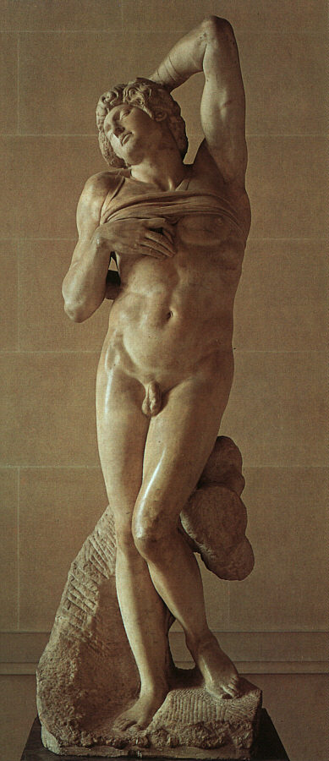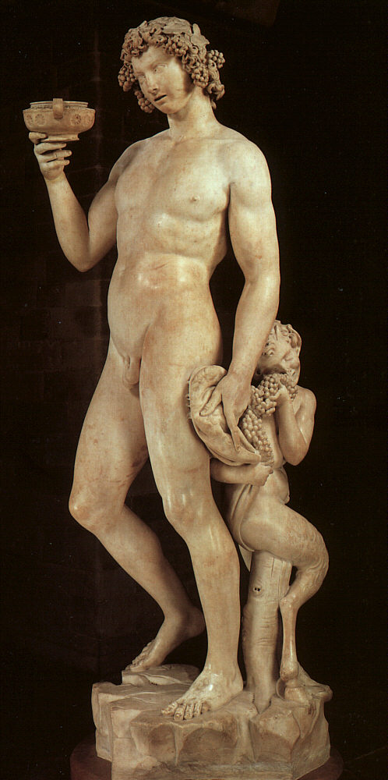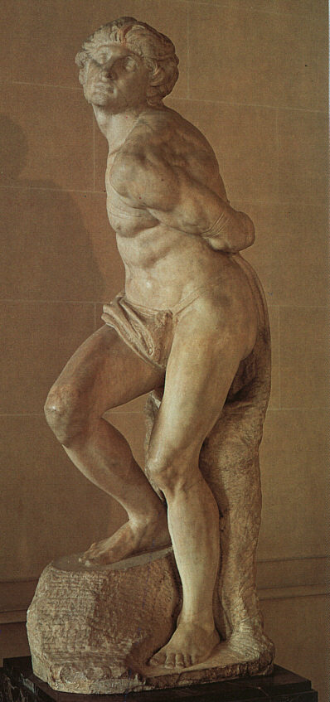

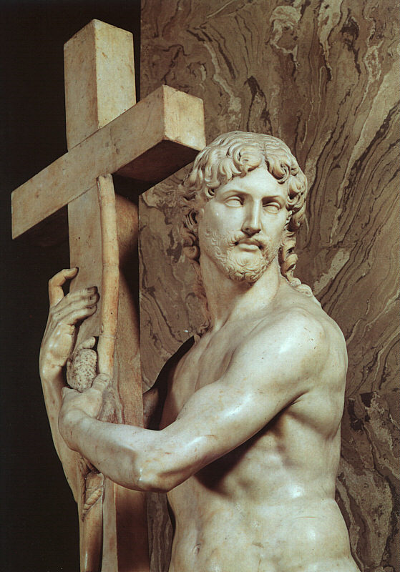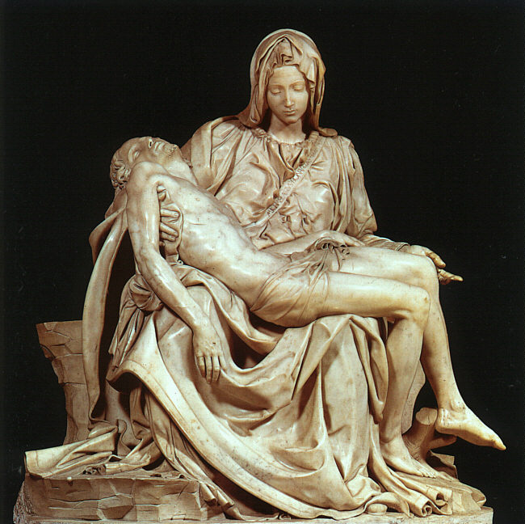

...

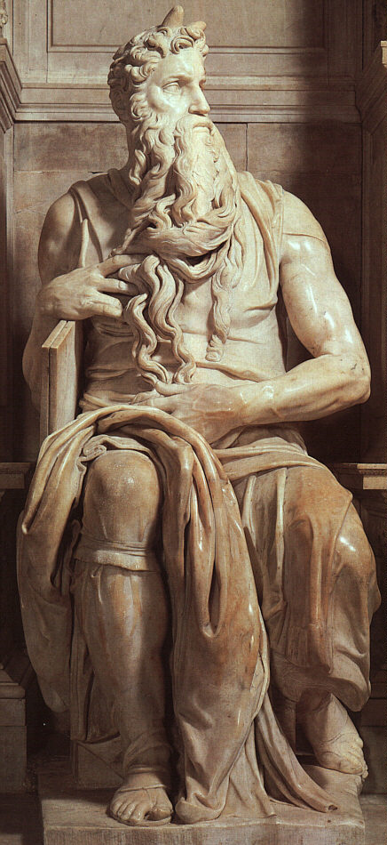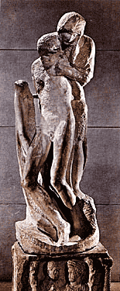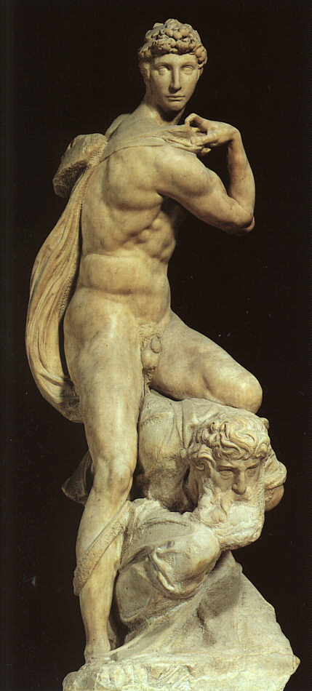

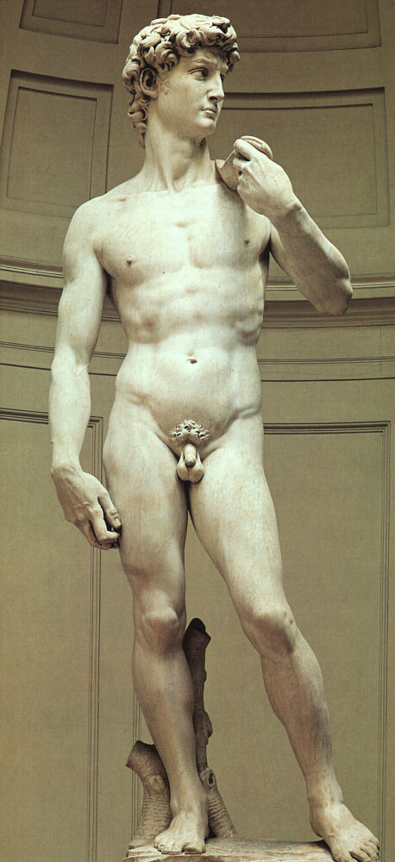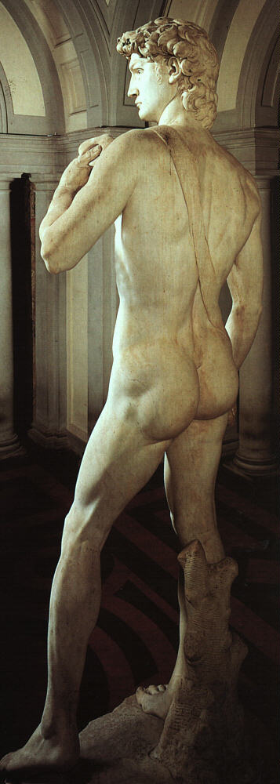

...

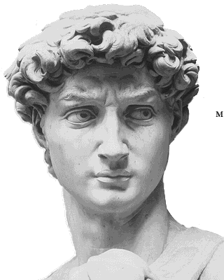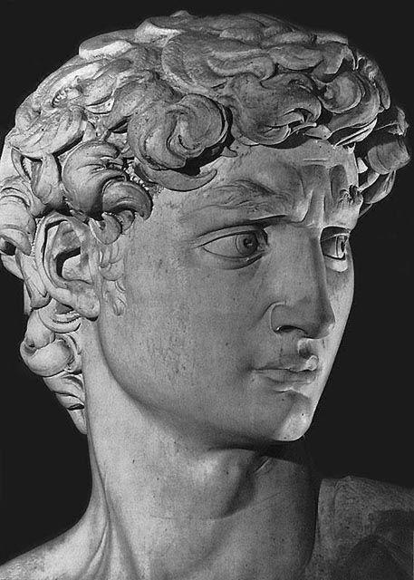

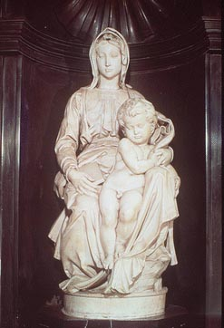

...

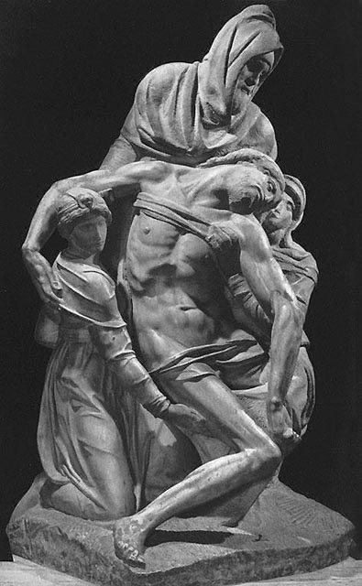

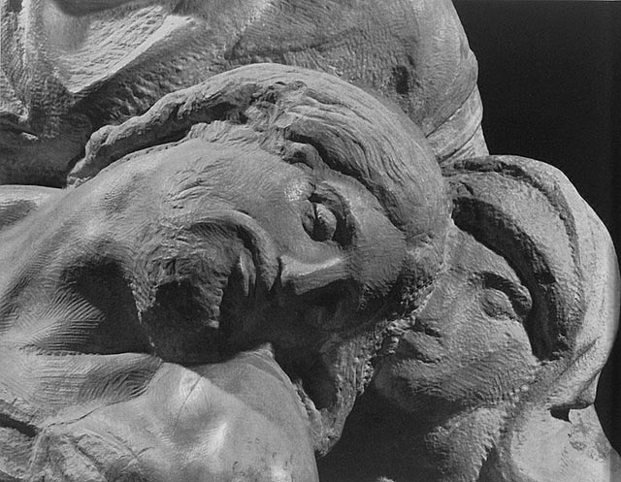

...

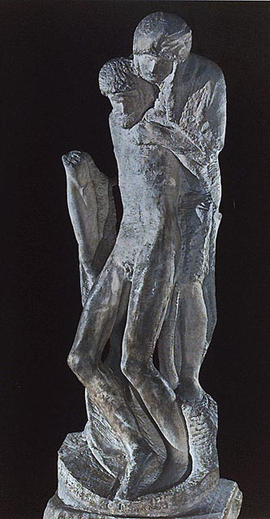

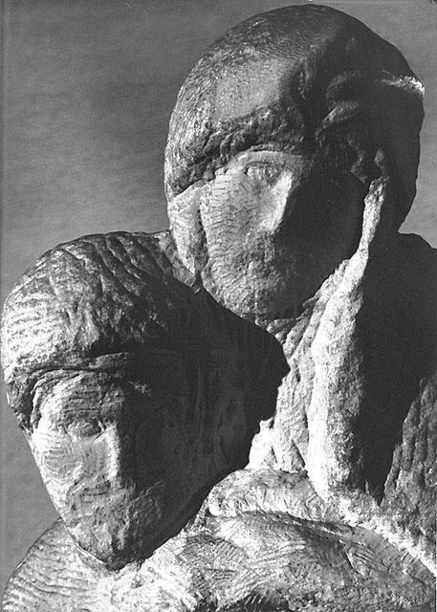

...

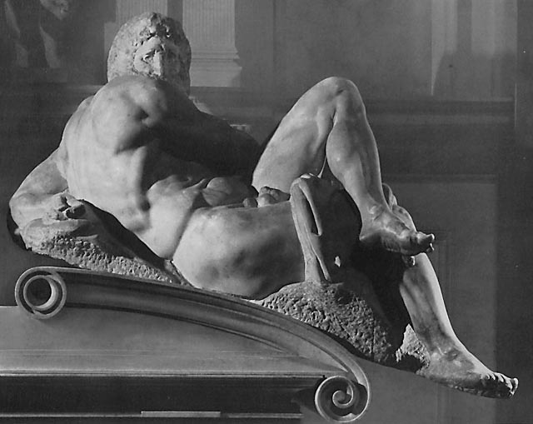

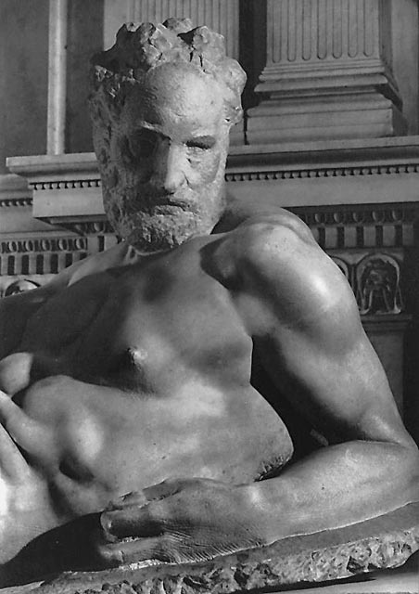

...

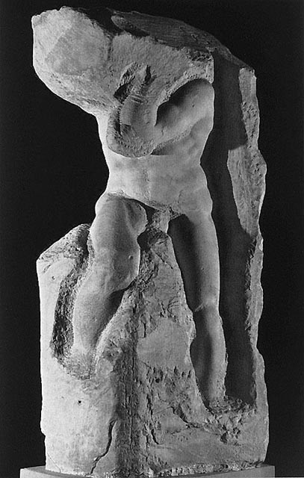

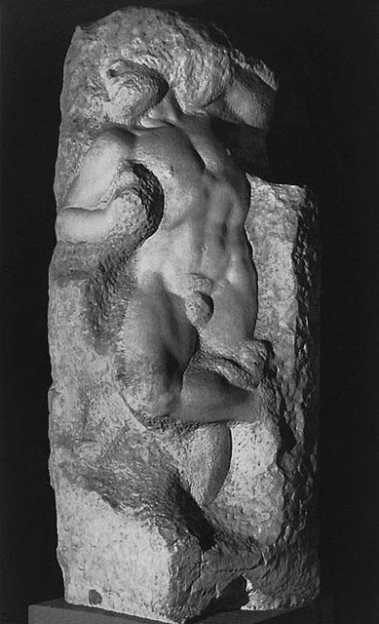

...

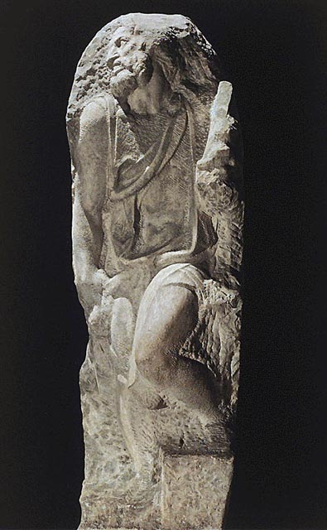

...

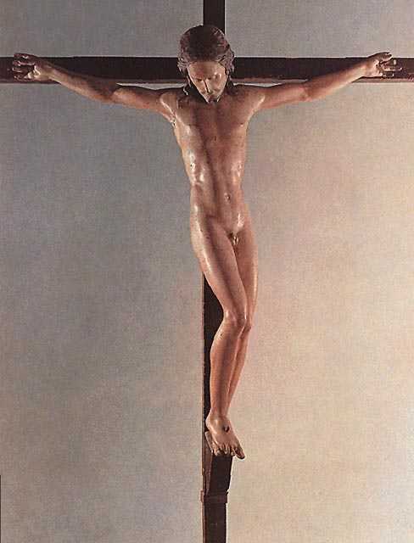

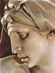

Slikarstvo

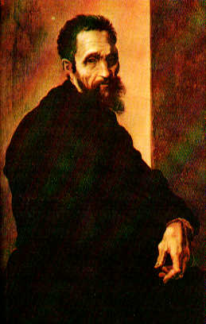

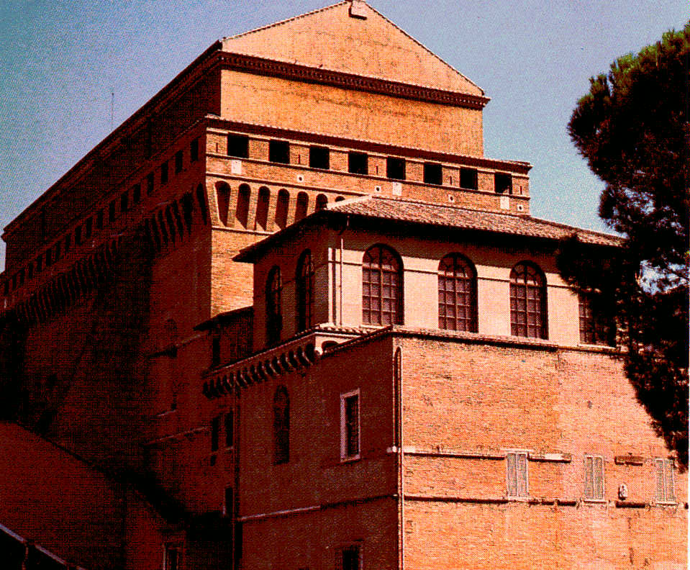

...

Sikstinska kapela
strop

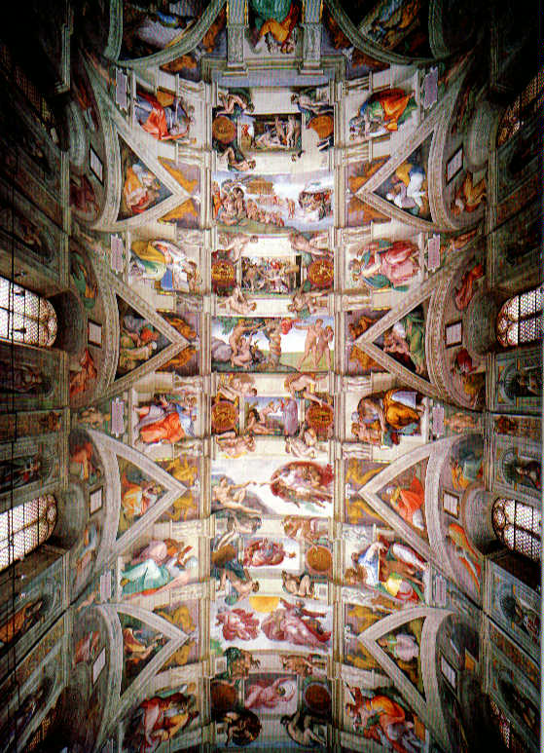

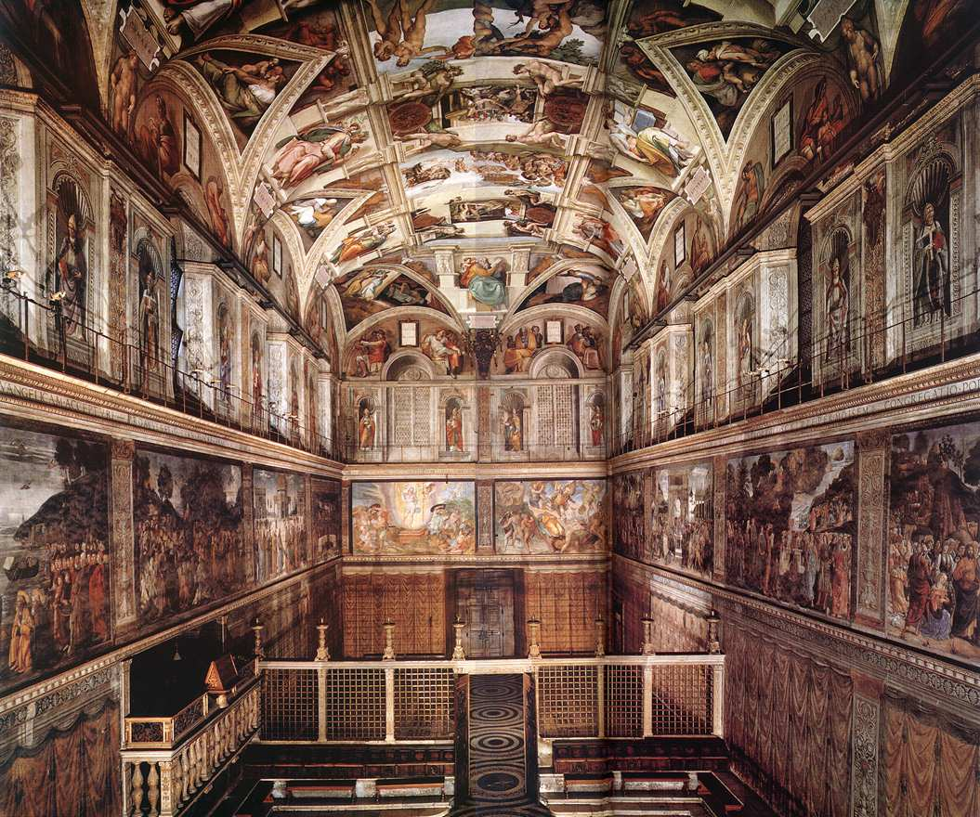

...

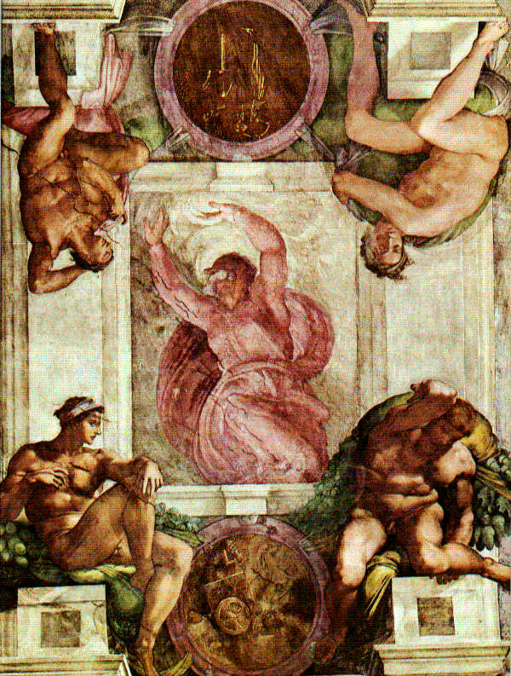

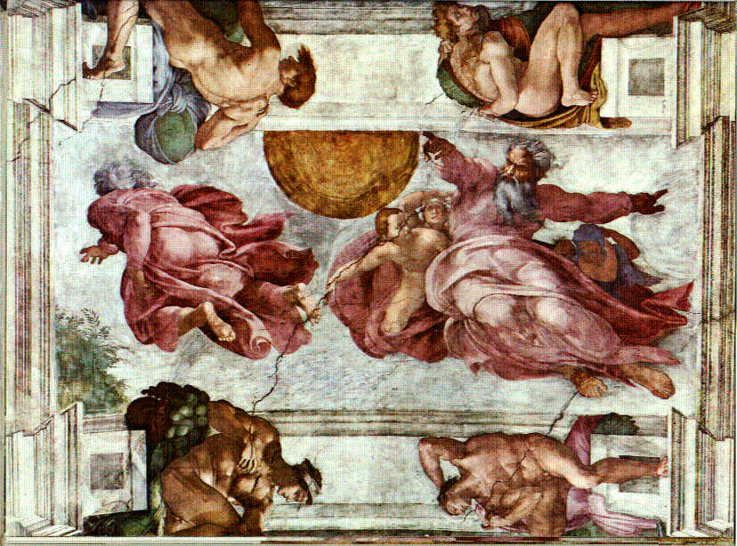

...

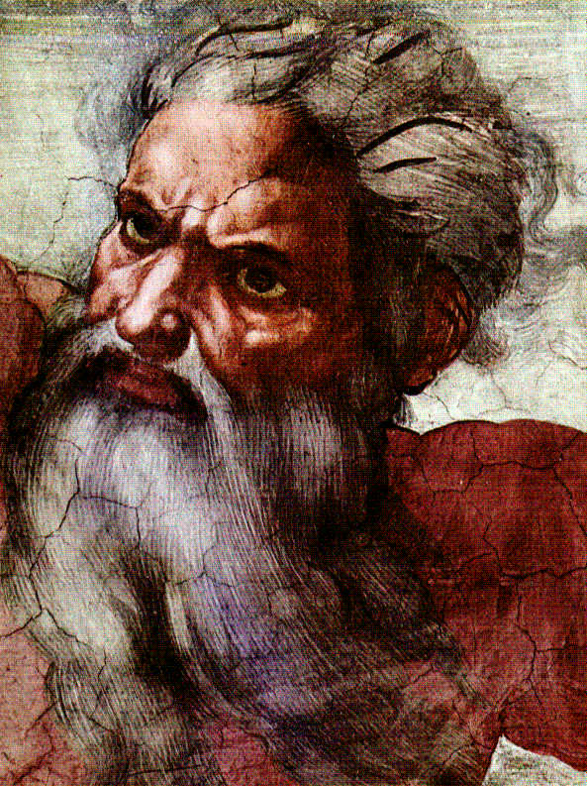

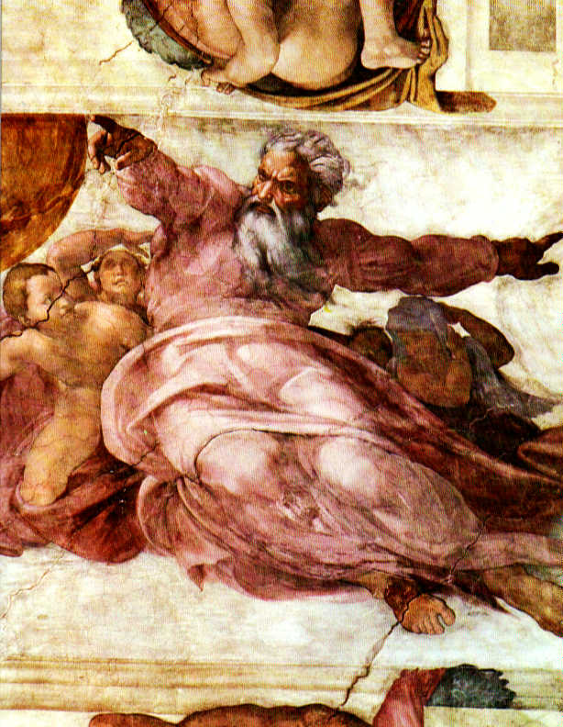

...

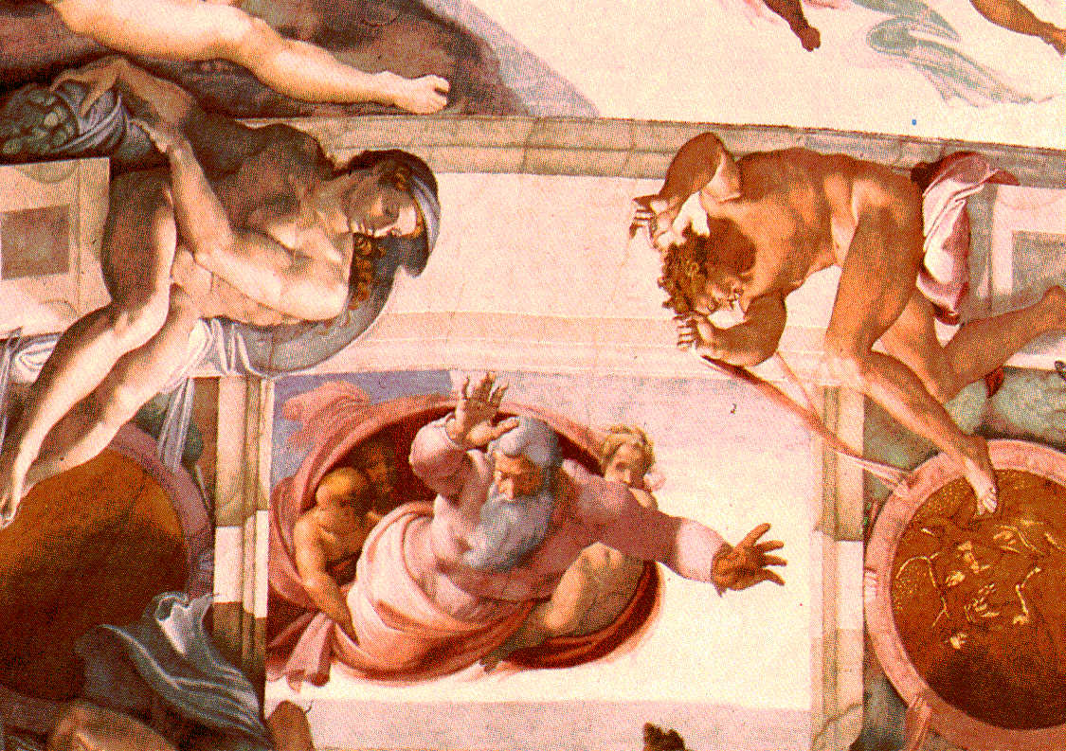

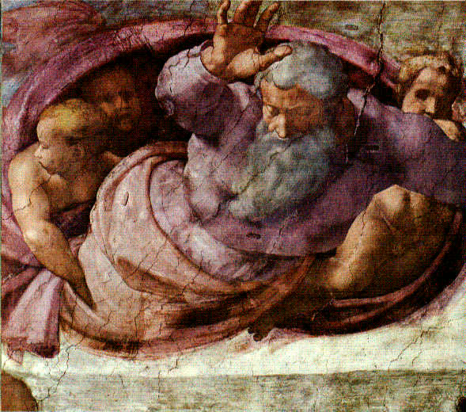

...

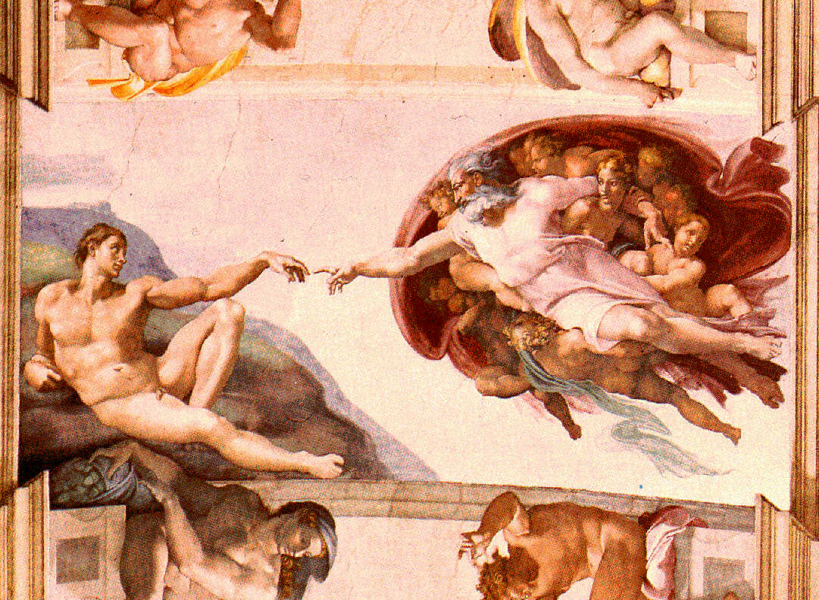

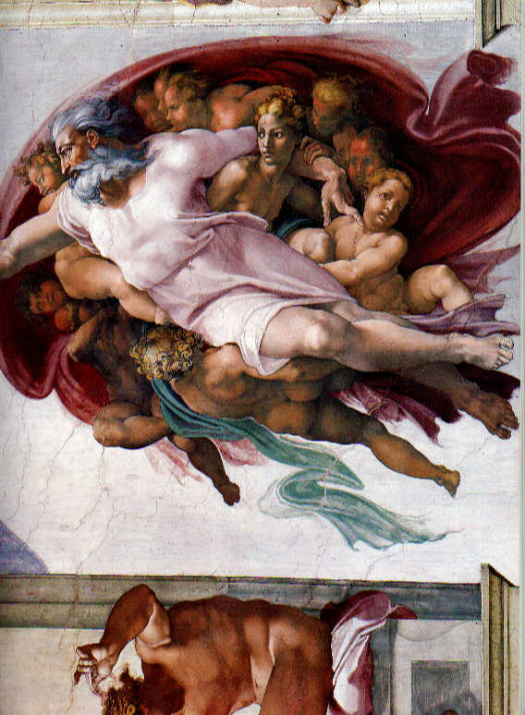

...

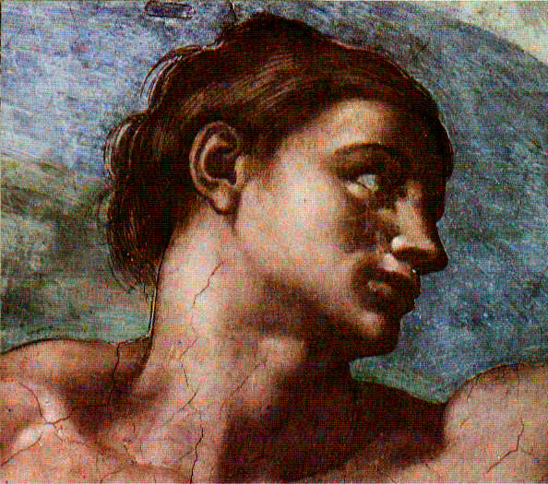

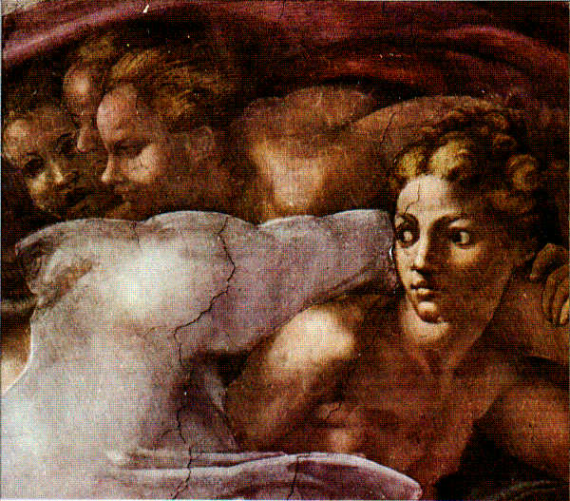

...

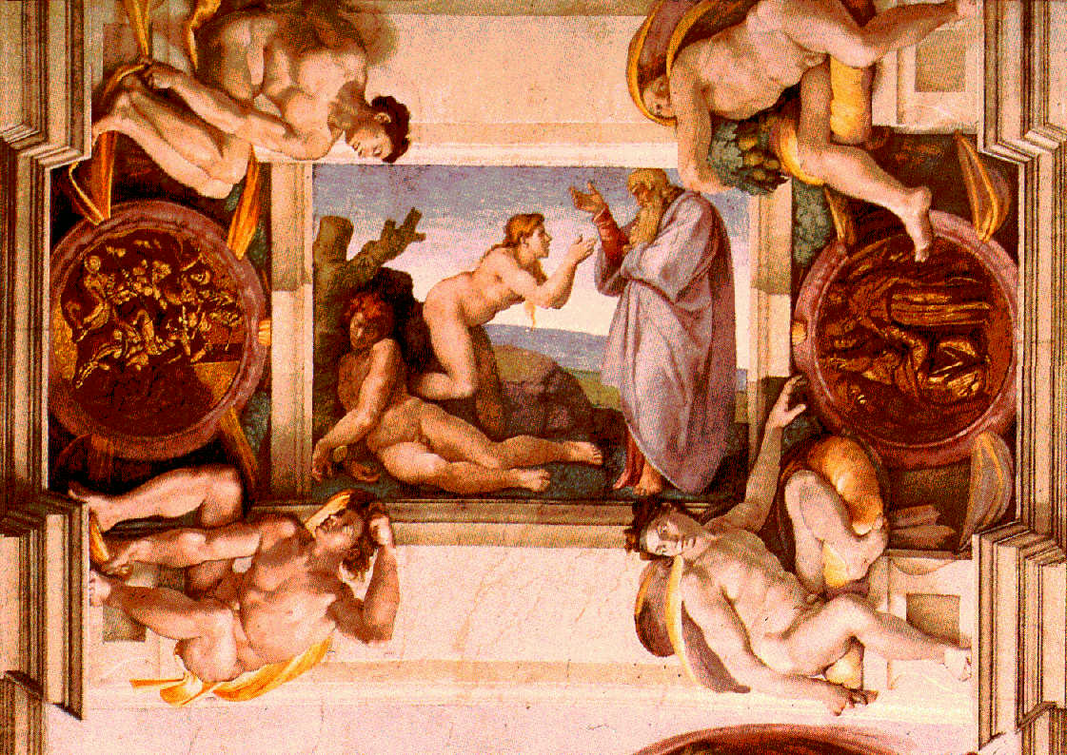

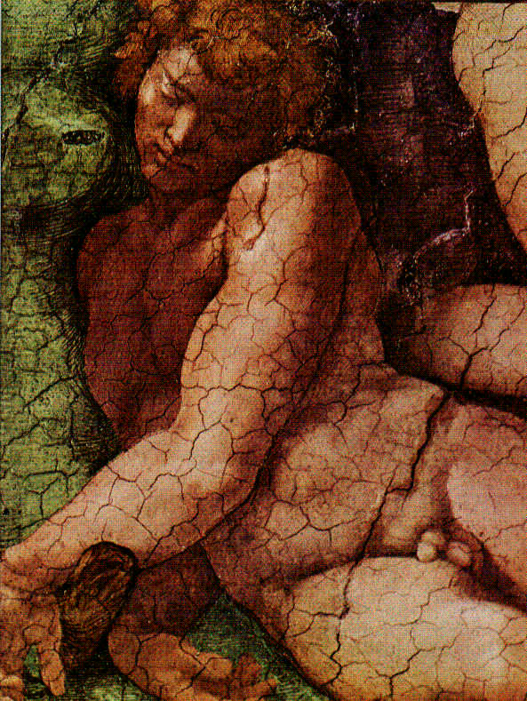

...

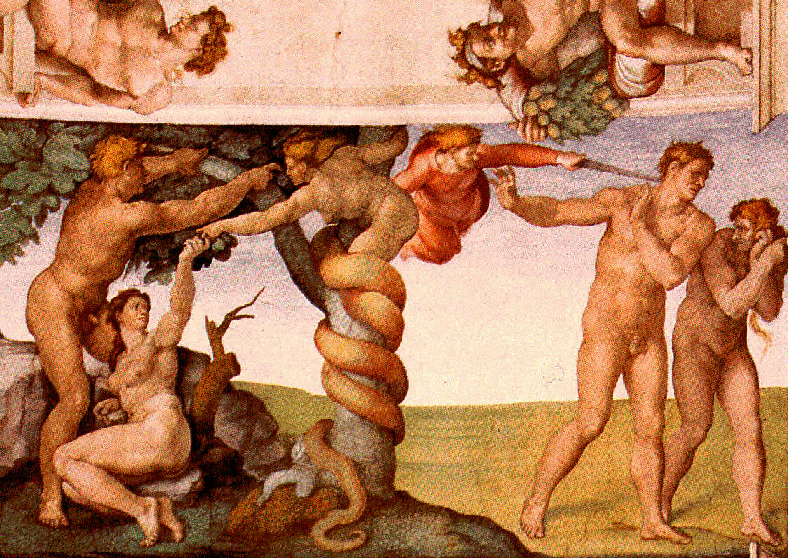

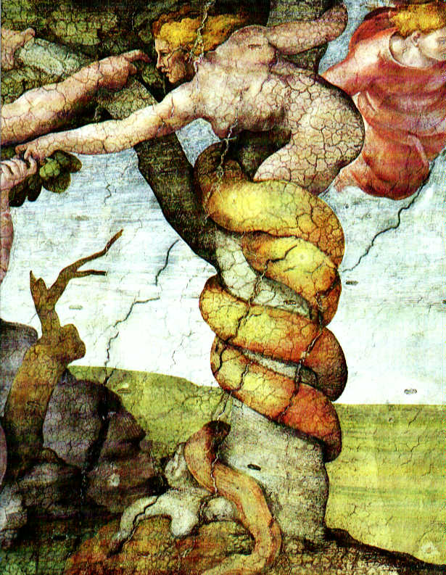

...

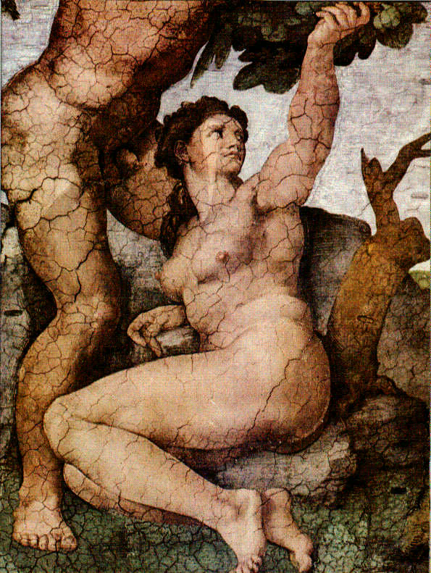

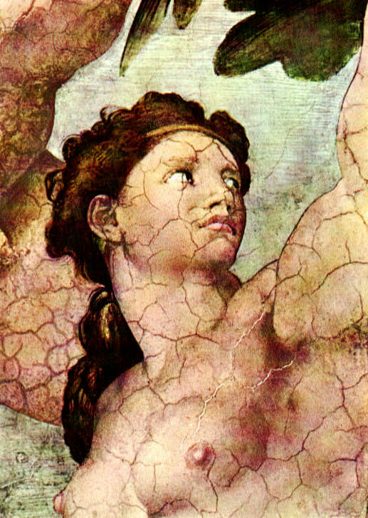

...

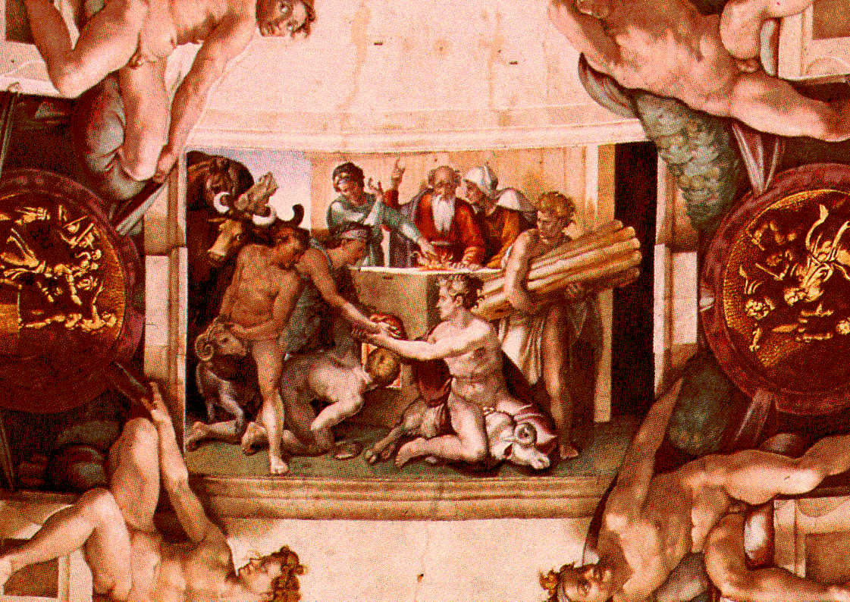

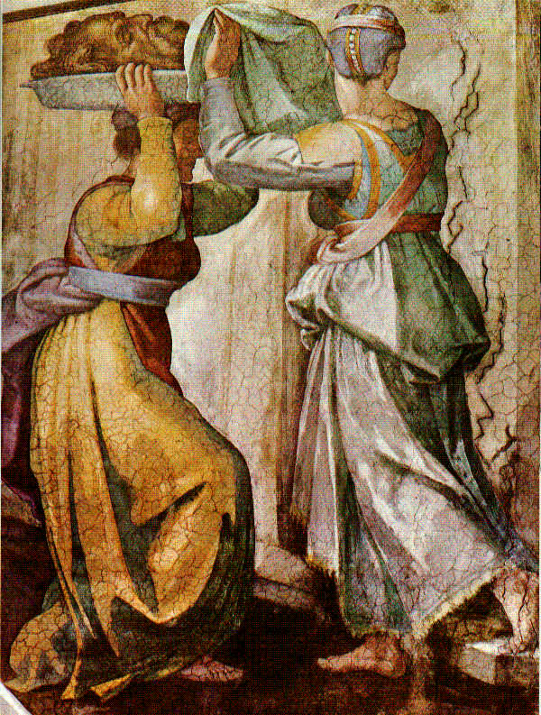

...

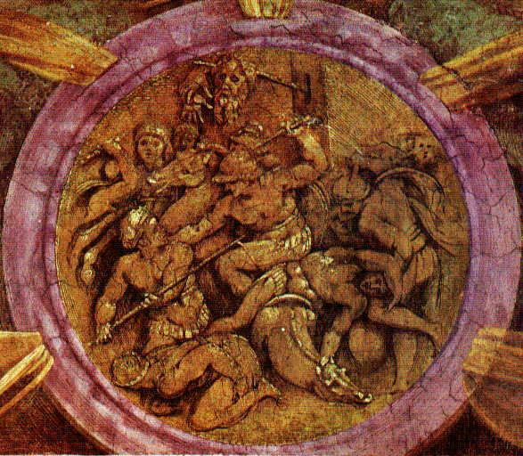

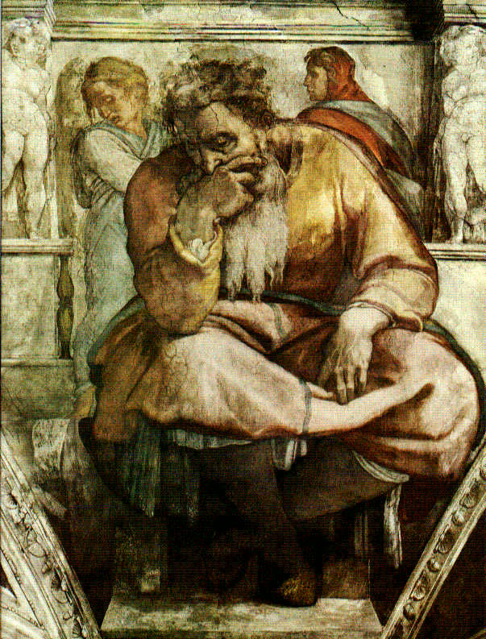

...

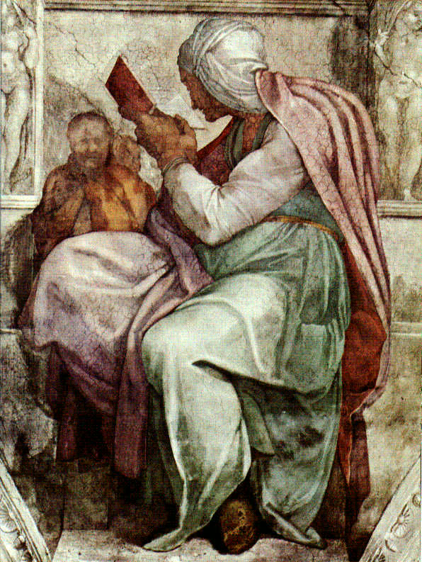

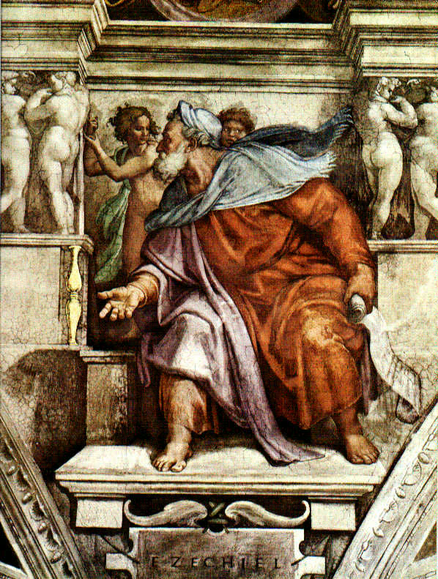

...

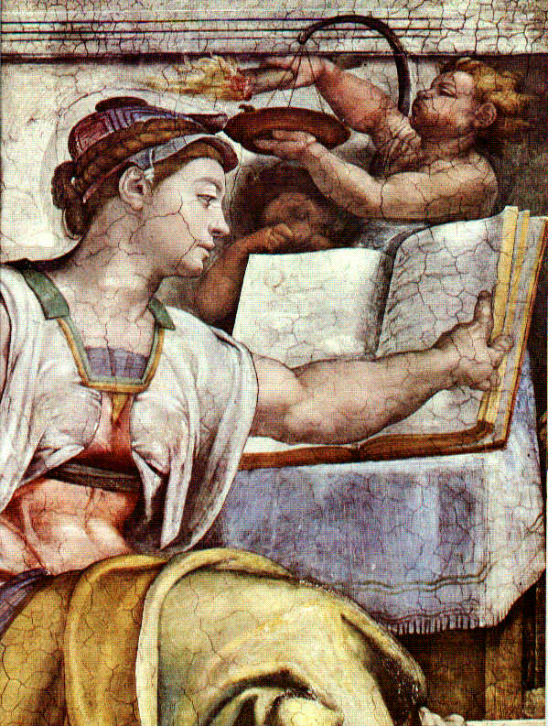

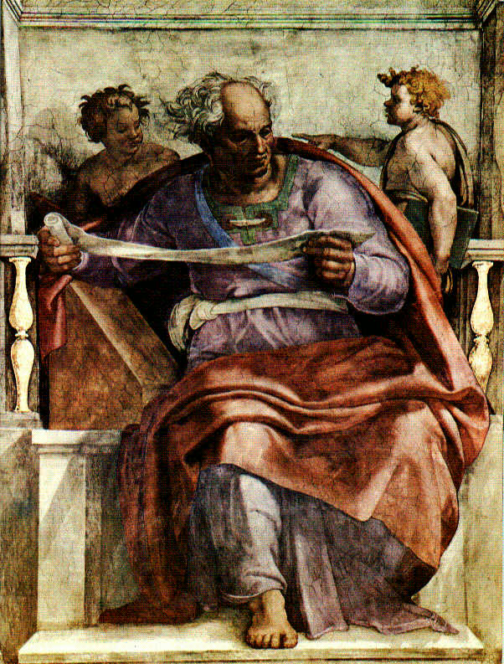

...

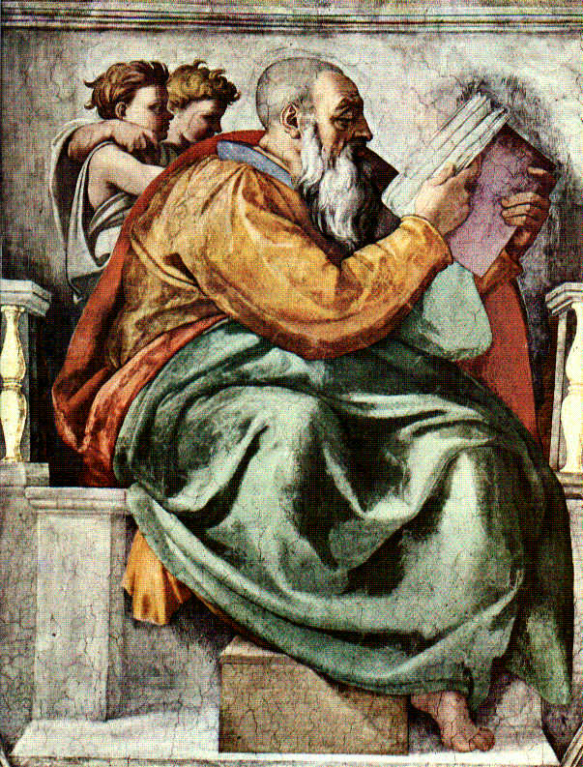

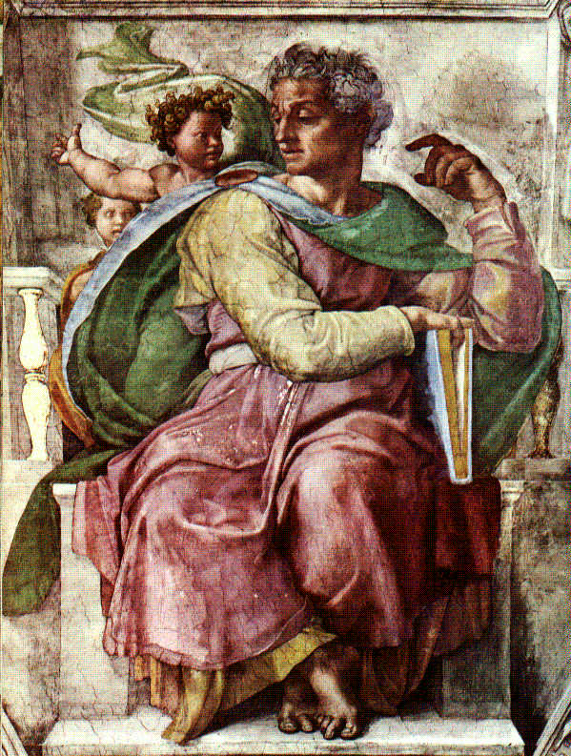

...

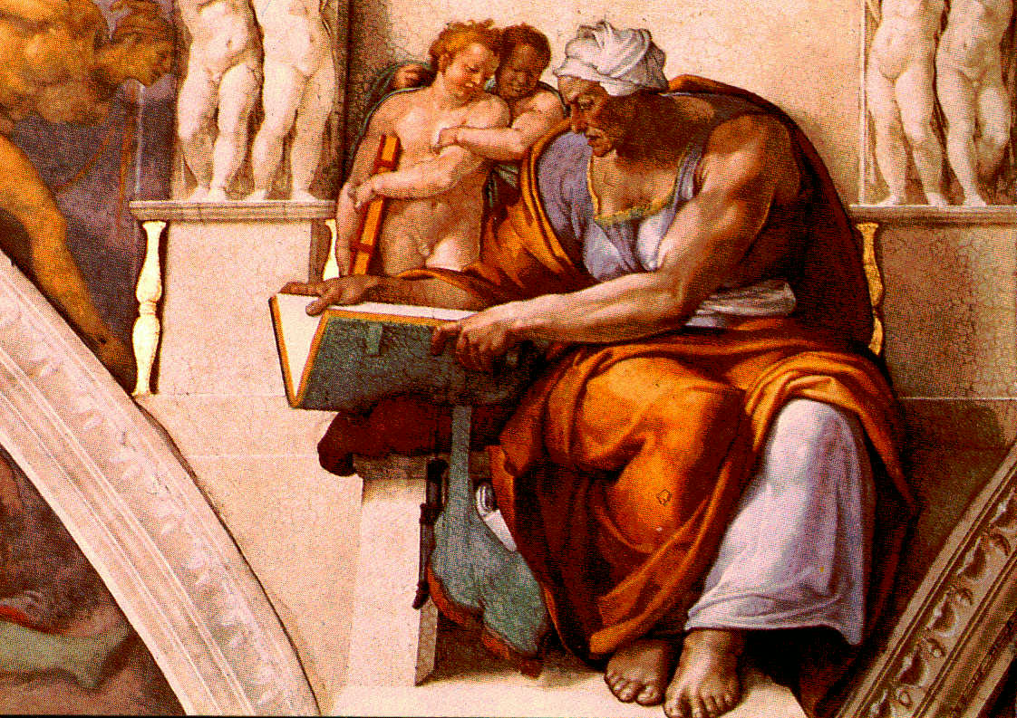

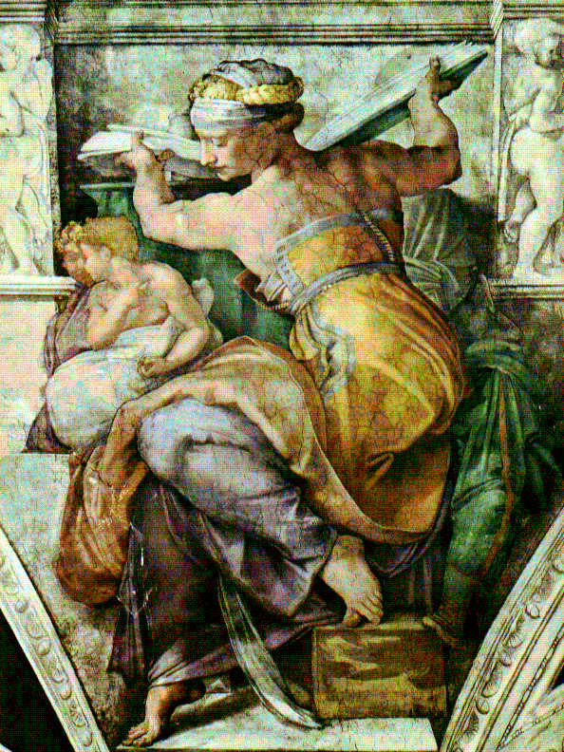

...

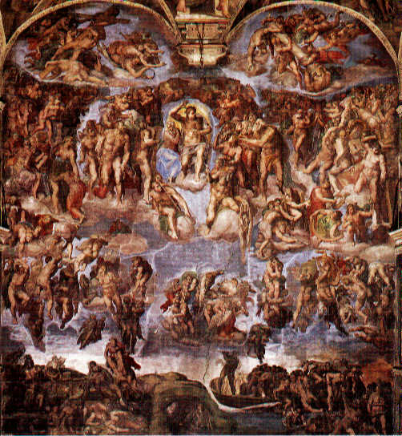

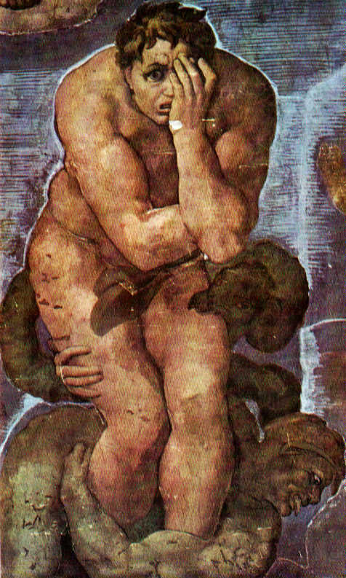

...

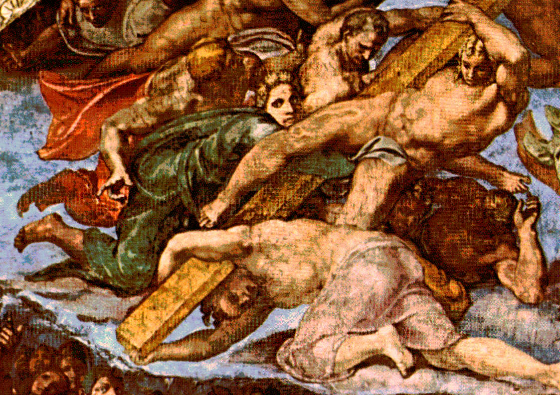

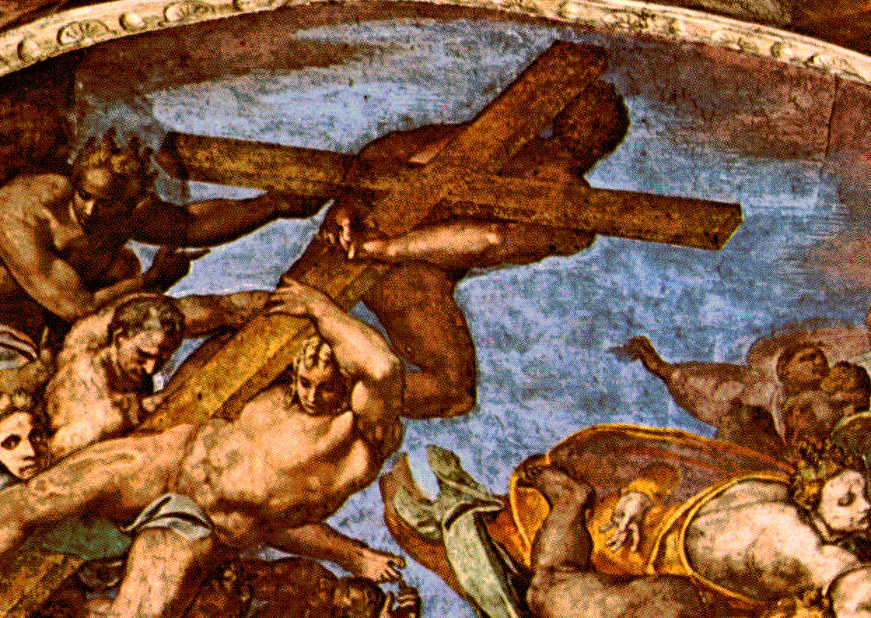

...

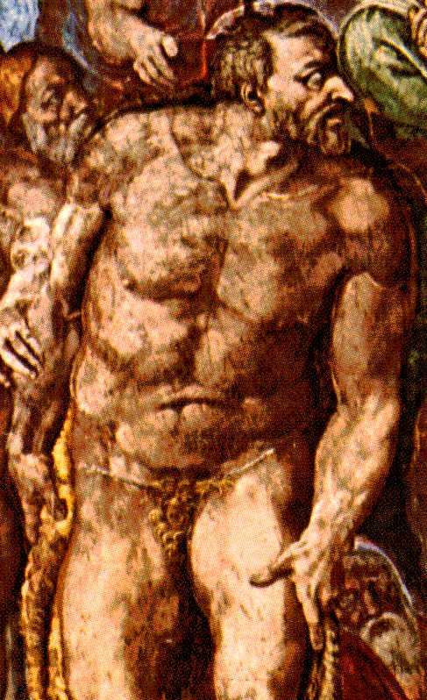

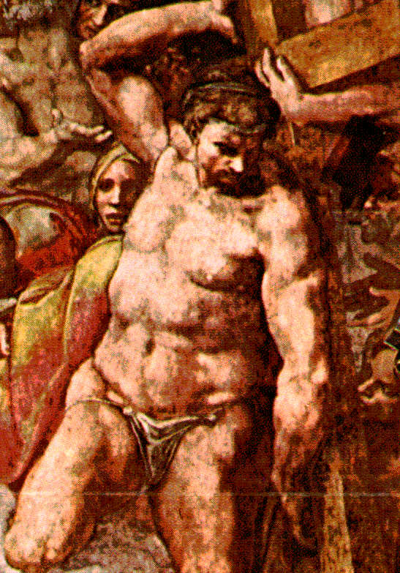

...

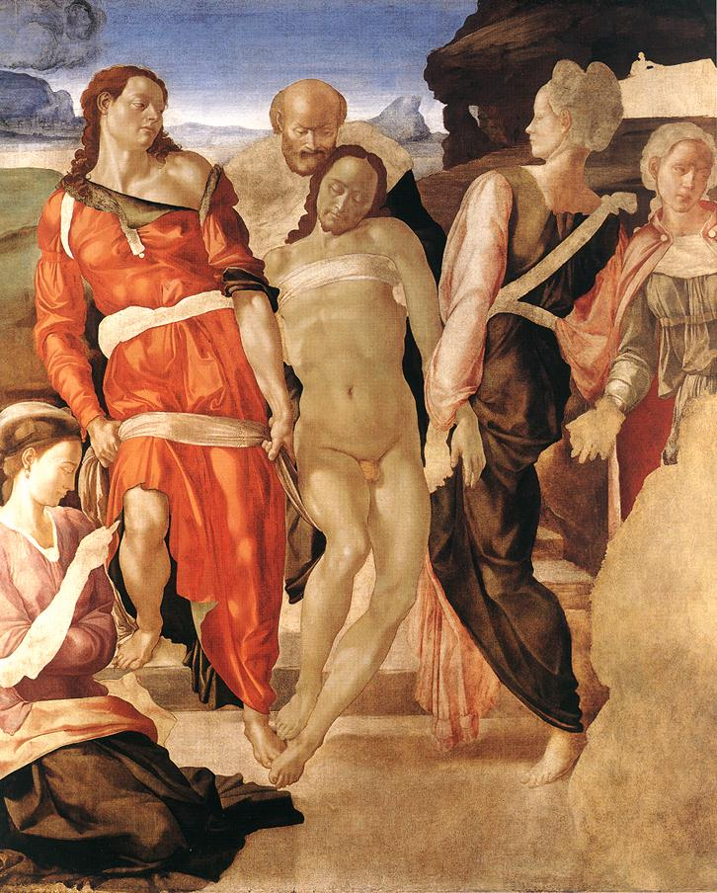

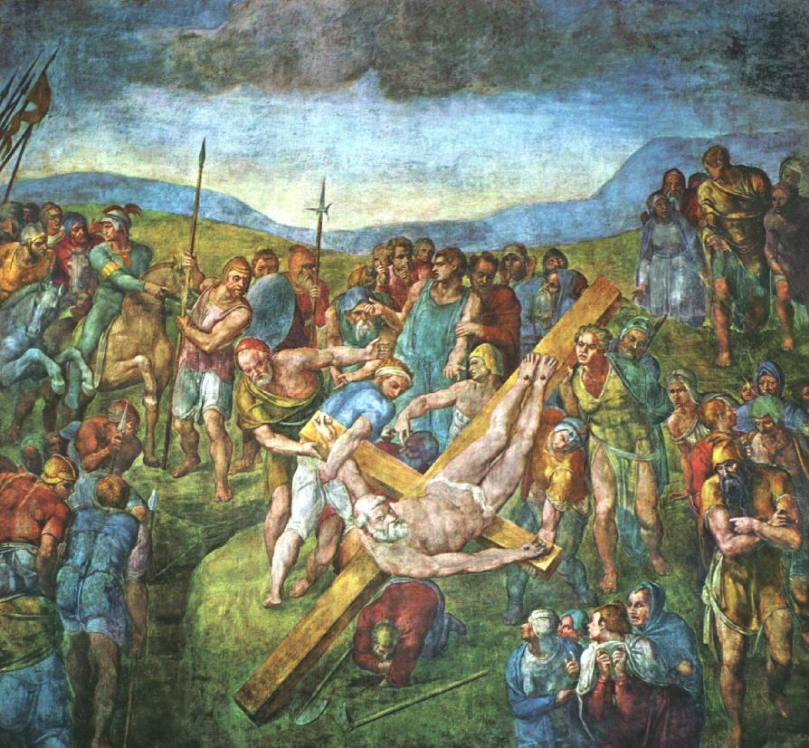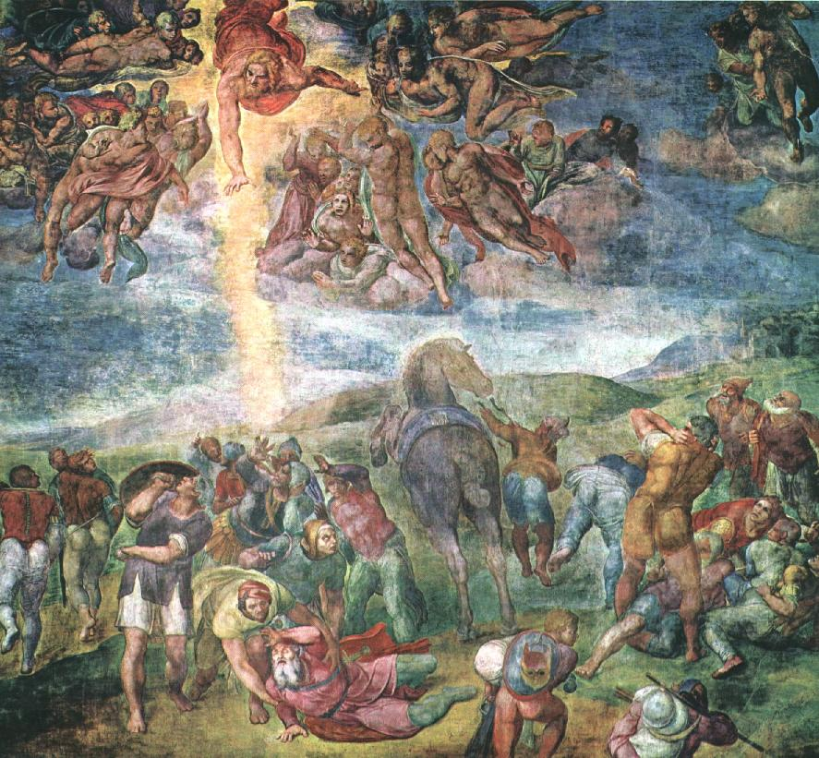

...

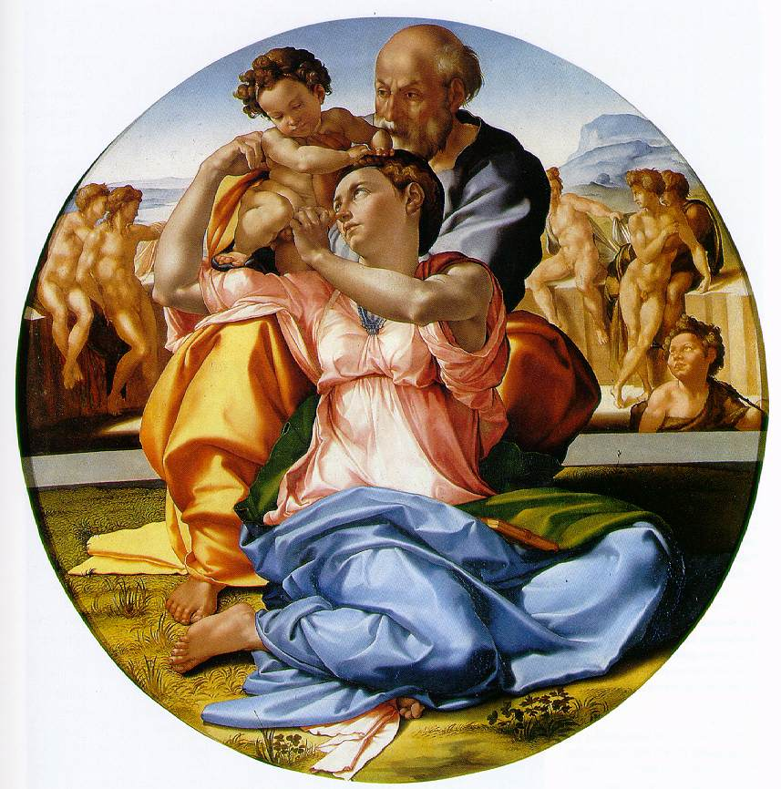

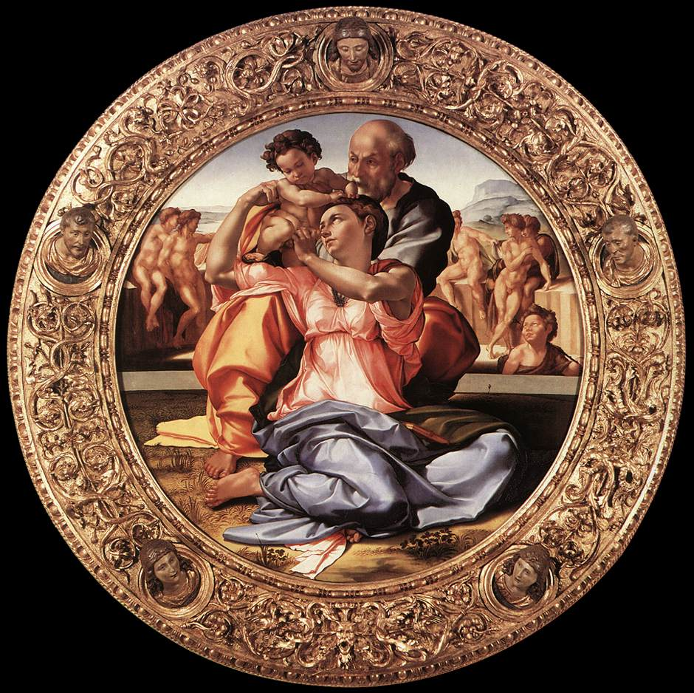

...

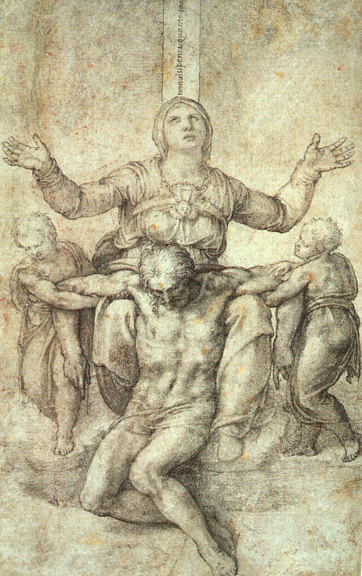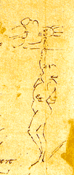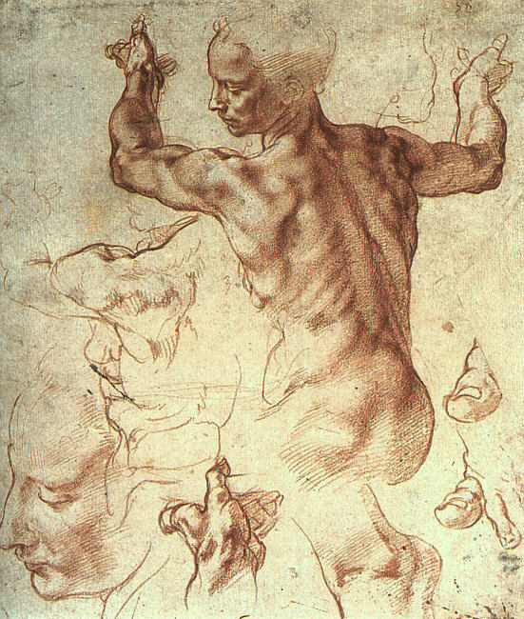

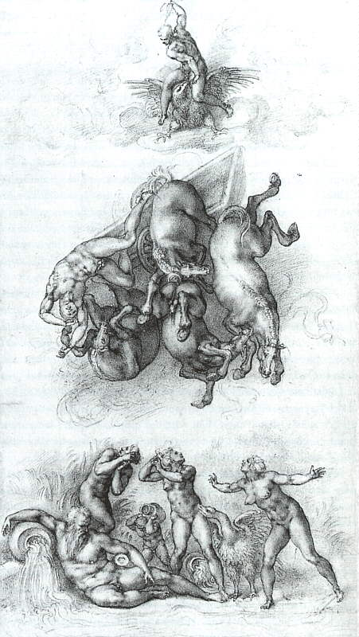

Zaključek:

Ker je bilo to delo zelo obsežno, sem zelo ponosna, da sem ga sploh dokončala. Moram priznati, da nisem pričakovala toliko dela in napora. O Michelangelu Buonarotti bi lahko napisala še marsikaj, saj kot sem že omenila v uvodu je bil dejaven na velikih področjih.

Kazalo:
- Uvod.........................................................................II
- Jedro............................................................II-XXXVI
- Renesansa...............................................................II-IV
- Njegovo življenje.......................................................V-VII
- Dela.........................................................VIII-XXXVIII
- Zaključek.........................................................XXXIX

Literatura:
- www.michelangelo.com/buon/
- www.google.com/slike/michelangelo
- www.google.com/renesansa
- Vrhunci likovne umetnosti (the art book), Cankarjeva založba, 1994

